14. Paulus und seine Gemeinden
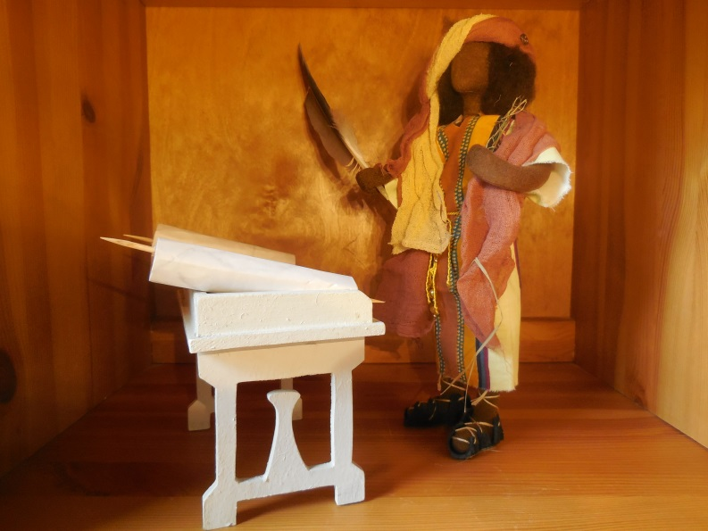

Paulus schreibt viele Briefe. Was schreibt er?

